附件 1：
建筑业企业资质申请表
（劳务分包序列）
申 报 企 业 ： ××××××××××（公章）
1

填 报 日 期 ： ×××× 年 ×× 月 ××日
填表须知
一、本表适用于建筑业企业申请资质及核定、换证、增项、升级和资
质延续。
二、本表要求用计算机打印，不得涂改。
三、本表第一至第八部分由企业填写。企业应如实逐项填写，不得有
空项。
四、本表数字均使用阿拉伯数字；除万元、％保留一位小数外，其余
均为整数。
五、本表中带□的位置，用√选择填写。
六、本表在填写时如需加页，一律使用 A4（210×297）型纸。
七、本表须附有关附件材料。附件材料按“企业法人营业执照、现有
资质证书正副本、企业章程，法定代表人、技术负责人、财务负责人、经
营负责人资料，财务及统计资料 ;代表性工程的合同及质量验收、安全评估
资料;项目经理（或注册建造师）资料；工程技术和经济管理人员资料及其
它资料”的顺序分册装订。
2

企 业 法 定 代 表 人 声 明
本人 ××× （法定代表人）×××××××××（身份证号码）郑重声明：
本企业此次填报的《建筑业企业资质申请表》及附件材料的全部数据、内容是真实的，
同样我在此所做的声明也是真实有效的。本企业在截至申报之日之前一年内未有质量、安全
事故，以及其他违法违规行为。我知道虚假的声明与资料是严重的违法行为，此次资质申请
提供的资料如有虚假，本企业及本人愿接受建设行政主管部门及其他有关部门依据有关法律
法规给予的处罚。
企业法定代表人：（签字） ××× （公章）
××××年××月××日
一、企业基本情况
企 业 名 称
企 业 注 册 地 址
××××××××
××省（自治区、直辖市）××（市、州、盟）××（区、市、旗）
3
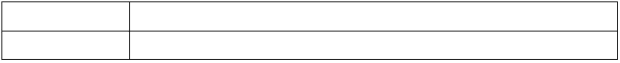

××××××
××（路、道、巷、乡、镇）××号（村）
邮政编码
××省（自治区、直辖市）××地区（市、州、盟）××县（区、市、旗）
××街（路、道、巷、乡、镇） ××号（村） 邮政编码 ×××××
企 业 详 细 地 址
营业执照注册号 ××××××××
注册资本
万元
××××
建 立 时 间
××××××××
×××××××
传
真
××××××
×××
职务
职务
职务
职称
职称
职称
×××
×××
×××
×××
×××
×××
×××
人
人
人
员
状
况
其中：本专业高级技工
中级技工
人
人
财
务
经
营
万元
企业总收入
万元
实收资本
利润总额
万元
净资产
建筑业劳动生产率
万元 /人
年
万元
万元
千瓦
设
备
台（件）
万元
次
万元
万元
人
人
重伤
增项（ 3）
主项
原 资 质 证 书
编 号
注：1.企业财务状况以企业最新年度统计以结算数据为准；
2.企业类型按工商营业执照相关内容填写；
3.本表所有数据项不得有空项，如无数据填写，应该在数据项填空处用“无”表示。
4


二 、 企 业 简 介
5

×××××××××××××××××××××××××××××××××××××××××××
××××××××××××××××××××××××××××××××××××××××××××××
××××××××××××××××××××××××××××××××××××××××××××××
××××××××××××××××××××××××××××××××××××××××××××××
××××××××××××××××××××××××××××××××××××××××××××××
××××××××××××××××××××××××××××××××××××××××××××××
××××××××××××××××××××××××××××××××××××××××××××××
××××××××××××××××××××××××××××××××××××××××××××××
××××××××××××××××××××××××××××××××××××××××××××××
××××××××××××××××××××××××××××××××××××××××××××××
××××××××××××××××××××××××××××××××××××××××××××××
××××××××××××××××××××××××××××××××××××××××××××××
×××××××××××××××××××××××××××××××××××××。
×××××××××××××××××××××××××××××××××××××××××××
××××××××××××××××××××××××××××××××××××××××××××××
××××××××××××××××××××××××××××××××××××××××××××××
××××××××××××××××××××××××××××××××××××××××××××××
××××××××××××××××××××××××××××××××××××××××××××××
××××××××××××××××××××××××××××××××××××××××××××××
××××××××××××××××××××××××××××××××××××××××××××××
×××××××。
注：本简介可复制加页。
三、企 业 经 理 简 历
6


姓名
职务
×××
×××
性别
职称
×
出生年月
最高学历
××××/××
××
×××
相片
××××××××
××××××××
××××××××
××××××××
××××
××××
××××
××××
××××
××××
××××
××××
·
·
本人签字：
×××年××月××日
注：工作简历从参加工作开始连续填写。
7
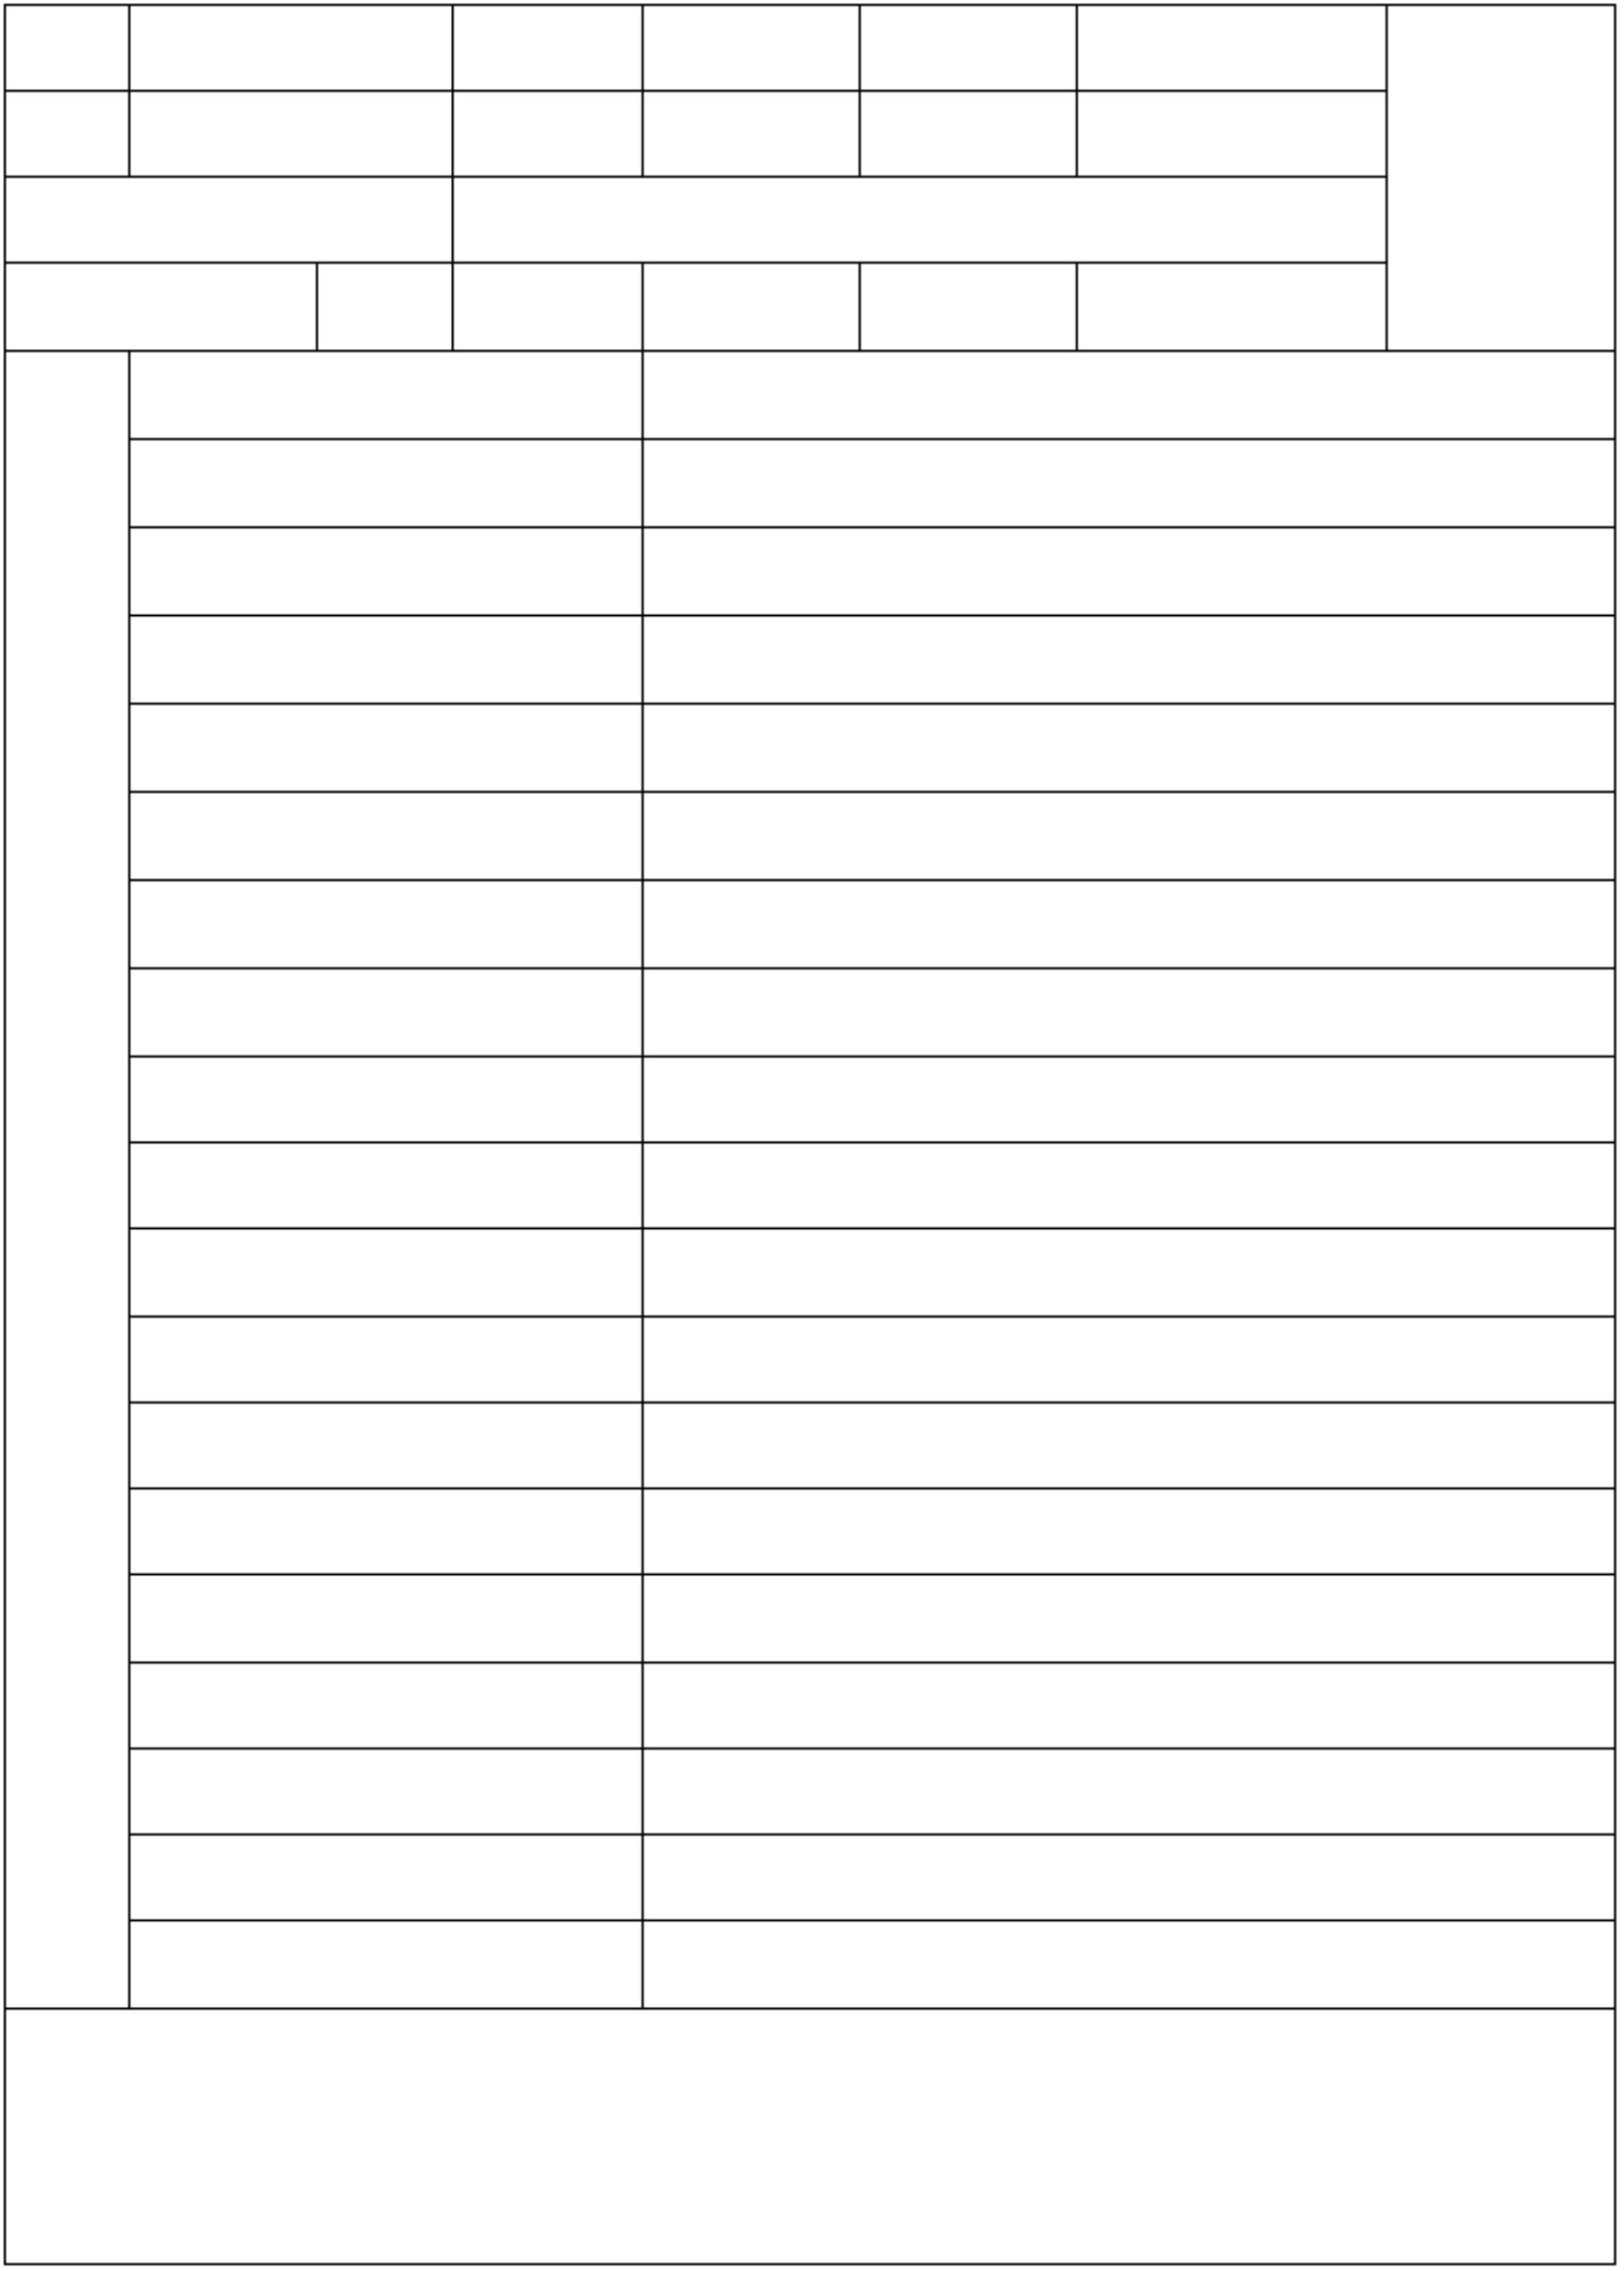

四、企 业 技 术 负 责 人 简 历
×××
性别
职称
×
出生年月 ××××/××
最高学历 ×××
××××
×××××
相片
××/×/××
××年
电话
××××××
××××××××
××××××××
××××××××
××××
××××
××××
××××
××××
××××
工
作
简
历
本人签字：
×××年××月××日
注：工作简历从参加工作开始连续填写。
8
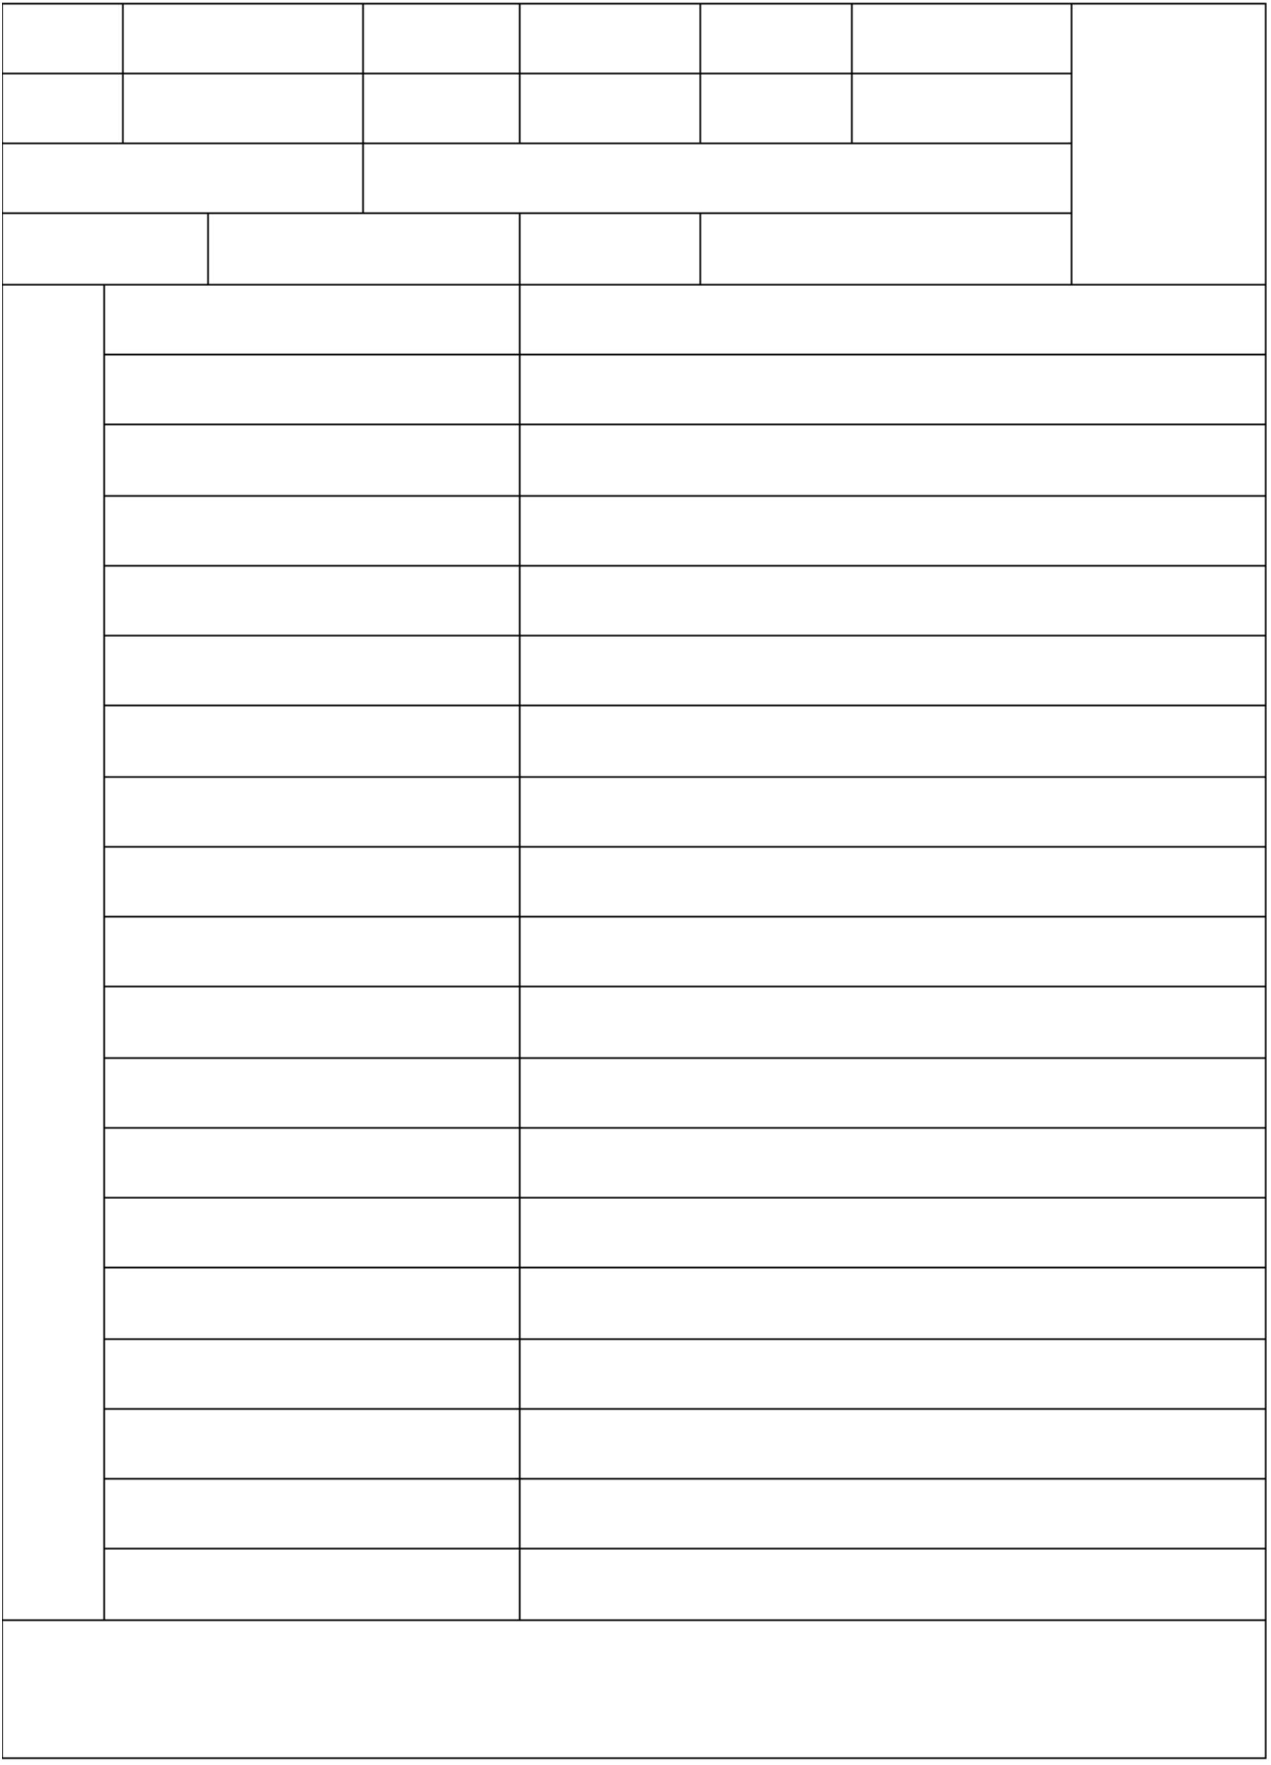

五、企业持证上岗人员名单
序号
1
姓名
×××
×××
×××
×××
×××
×××
身份证号码
×××
专业工种
×××××
×××××
×××××
×××××
×××××
×××××
证件编号
×××
2
×××
×××
3
×××
×××
4
×××
×××
5
×××
×××
6
×××
×××
9


注：1、本表分专业填写；
2、本名单可复制加页
10

六、企业自有主要机械设备
数量
(台)
×
功率
序号
型号/产地/出厂日期
净值
×××
×××
×××
×××
×××
×××
×××
××××××
××××××
××××××
××××××
××××××
××××××
×××
×××
×××
×××
×××
×××
×××
×
××
×××
×
××
×××
×
××
×××
×
××
×××
×
××
11


注：本表可复制加页
七、代表工程业绩一览表
工程规模
质量
评定
结果
序
号
数量
(万元)
×××
×××
×××
×××
×××
×××
×××
×××
×××
××
××
××
××
×××
×××
×××
×××
×××
×××
×××
×××
××
××
××
××
×××
×××
×××
×××
×××
×××
12


注：1、本表按竣工时间先后，填写本企业主要工程业绩；
3、技术指标是指高度、长度、跨度、面积等指标；
2、工程类别，按照资质等级标准分类填写；
4、本表可复制加页。
八、企 业 申 请
本企业申请主项资质为
1、
类别
类别
类别
类别
类别
级
级
级
级
级
2、
3、
4、
5、
年
月
日
九、各级主管部门审查及审批意见
县（市）级建设行政主管部门审查意见
地区（市）级建设行政主管部门审批（审查）意见
经审查，该企业下列资质均符合《建筑业企业资
经审查，该企业下列资质均符合《建筑业企业资
质管理规定》和《建筑业企业资质等级标准》的要求， 质管理规定》和《建筑业企业资质等级标准》的要求，
同意上报。
予以批准（上报）。
类别 级，增项资质为 主项资质
类别 级，增项资质为
类别
类别
类别
类别
类别
级
级
级
级
级
2、
3、
4、
5、
（公章）
（公章）
负责人签字：
负责人签字：
13
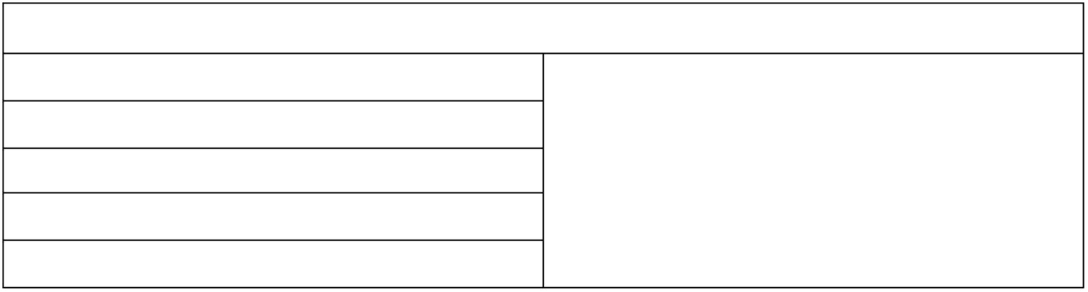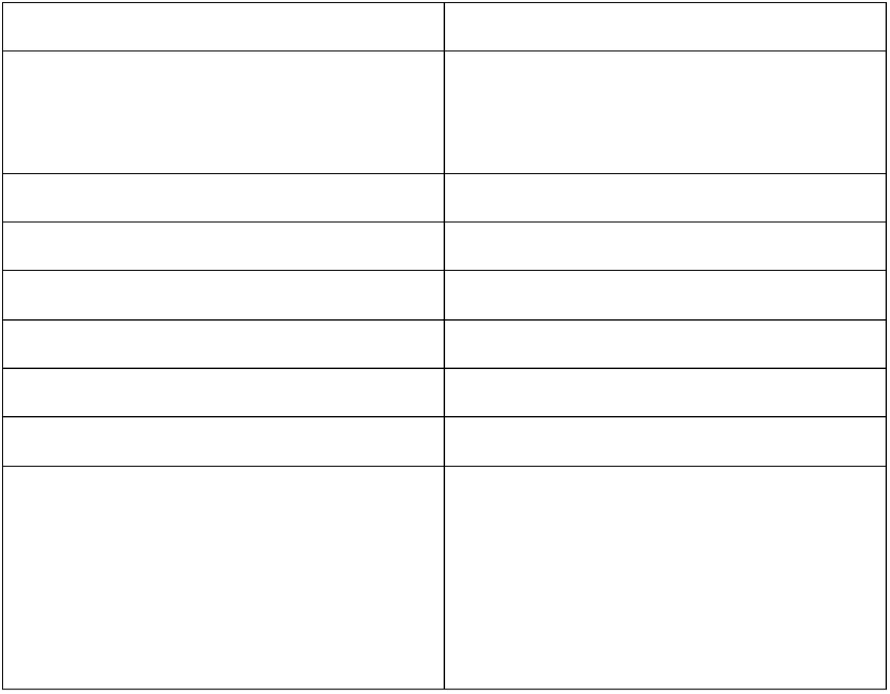

年
月
日
年
月
日
14


《建筑业企业资质申请表》填写说明
一、封面
1．申报企业名称：按工商营业执照内容填写全称，并加盖企业公章。
2．申报日期：按本表报送时间填写。
二、企业法定代表人声明
请企业法定代表人签名并加盖企业公章。
三、企业基本情况
1．企业名称：按工商营业执照内容填写全称。
2．企业注册地址：按工商营业执照内容填写。
3．企业详细地址：填写本企业经营常驻地的地址，用全称或规范简称填写。
4．营业执照注册号：按工商营业执照的内容填写。
5．企业类型：或称经济性质，按工商营业执照内容填写。
6．建立时间：或称成立时间，按工商营业执照内容填写。
7．联系电话：填写本企业经营常驻地行政办公室电话号码。
8．传真：填写本企业经营常驻地的传真号码。
9．企业网址：按本企业在互联网上注册的网络地址全称填写。
10．电子邮箱：按本企业在互联网上注册的常用电子邮箱全称填写。
1 1．法定代表人：按工商营业执照内容填写。
四、发生重大质量安全事故
指在工程建设过程中由于责任过失造成工程倒塌或报废、机械设备毁坏和
安全设施失当造成人身伤亡或者重大经济损失的事故。按本企业报告期内的实
际情况填写。
重大事故分为一、二、三、四级四个等级。
一级事故是指死亡三十人以上；或直接经济损失三百万元以上的事故。
二级事故是指死亡十人以上，二十九人以下；或直接经济损失一百万元以
上，不满三百万元的事故。
15

